**机场摆渡车调度说明**

# 1模型说明

## 1.1应用情景

由于机场摆渡车的车辆资源有限，为了充分利用摆渡车资源，减少由于摆渡车延误引起的航班延误，需要对机场的摆渡车资源进行合理地分配和优化调度。

航班地面服务是机场运行的重要环节，航班地面服务调度主要指对各种航班地面保障车辆的合理调度。在大型枢纽机场，航班的起落具有短时高密度的特点，对地面服务的需求较为集中，调度不当有可能造成航班延误。机场摆渡车是在登机区域与航班位置之间运送乘客的交通工具，是机场重要的地面保障车辆之一。目前，大部分国内机场摆渡车的调度还停留在人工管理阶段，调度效率低，对航班延误、恶劣天气等异常情况应对能力不足，急需一套科学的智能分配系统，对机场的摆渡车资源进行合理地分配与优化调度。

因此，本模型旨在当大型机场早晚高峰摆渡车资源不足时，控制摆渡车数量的前提下，以最小化摆渡车资源不足引起的航班延误为目标，并考虑多种约束，构建摆渡车智能分配与优化调度模型。当摆渡车资源充足时，可以考虑以摆渡车工作量均衡或者最小化摆渡车运行总里程等为研究目标，通过在现有模型的基础上进一步扩展可以很容易得到实现。因为本模型主要是为了解决摆渡车资源不足的问题，所以本文档只介绍了摆渡车资源不足时的模型求解情形，但模型应用所涉及的接口数据和参数设置等基本一致。

## 1.2适用前提

### 1.2.1数据需求

（1）航班对信息（机位分配结果）

进港航班编号，出港航班编号，国际/国内属性，进机位时间，出机位时间，是否到港，是否离港，进港经济舱人数，出港经济舱人数，机位。

（2）摆渡车信息

①摆渡车辆数量

共26辆摆渡车，型号一致。

②摆渡车乘客量限制

核定载客85人，最大载客108人。

③摆渡乘客人数

选用航班信息中的经济舱人数。

（3）摆渡起始点之间的距离

摆渡车运行过程中，起始点包括登机口、进港口和机位，共有如下9个点：

国内3,4登机口、国内19-24登机口、国际66，67登机口、3号远机位区域、5号远机位区域、7号远机位区域、L临时机位、国内158进港口、国际110-111进港口。

### 1.2.1基本前提

（1）每个远机位的航班都需要摆渡车

（2）访问约束

每辆摆渡车每次只能服务一个航班。航班对于为其提供服务的摆渡车具有独占性，即服务期间不允许再执行其它航班的摆渡需求。对于离港航班，乘客在登机口上车完毕后，摆渡车必须立即将乘客运送至航班对应的机位，等待登机乘客下车后再执行其它摆渡任务；对于进港航班，摆渡车必须将旅客从该航班停靠的远机位运送至出港口，等待进港乘客下车后再执行其它摆渡任务。

（3）虚拟航班假设

对于每个航班对，若航班状态为已进港且未出港，则将出港航班加入分配集合；若航班状态为未进港且未出港，则将进港和出港航班分别加入分配集合。

对于每个航班i， $C_{i}$ 为经济舱旅客数， $C_{b}$ 为摆渡车容量，round()为向上取整函数。令 $V_{i}=round\left({C_{i}}/{C_{b}}\right)$，若 $V_{i}>1$，则将航班拆分成 $V_{i}$ 个航班。按以上规则，可将一个航班对拆分成若干到港航班和离港航班，每个航班必须且仅能由一辆摆渡车服务。

（4）时间窗口约束

因为模型主要针对早高峰时期的摆渡车调度，所以建模只以一定时间窗内航班为研究对象，时间窗外的航班计划可以在下一个时间窗内建模分析。

## 1.3业务描述

### 1.3.1摆渡车运行流程

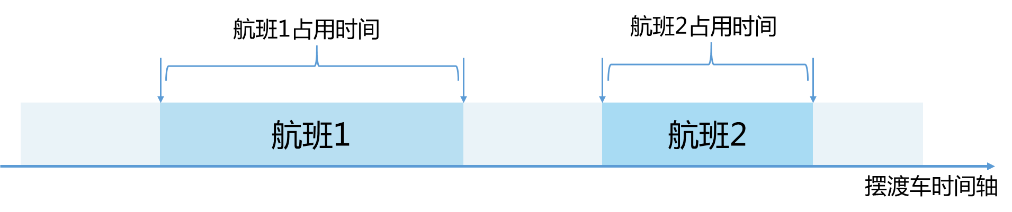

图2-1 摆渡车保障示意图

摆渡车运行过程中，起始点包括登机口、进港口和机位。在摆渡车服务完某架航班后，通常有两种选择：

①在机坪等待保障其他航班；

②回到摆渡车停车位区域。

本问题研究的是长水机场早高峰期间摆渡车的优化调度，所以按照方式①进行调度，即一辆摆渡车服务完某架航班后，可以直接去另一个地点（登机口或机位）服务下一个航班。

**（1）出港航班**

假设有一航班**计划8：00起飞**，运行流程如下图所示。

|  |  |  |  |  |  |  |  |  |  |  |
| --- | --- | --- | --- | --- | --- | --- | --- | --- | --- | --- |
| **时间/**  **时长** |  | 摆渡车最迟到达时间 |  | 登机口开放时间 | 等客  时长 | 摆渡车离开时间 | 运行  时长 | 到达  机位  时间 |  | 起飞 |
|  |  |  |  |  |  |  |  |  |  | 8：00 |

时间轴

|  |  |  |  |  |  |  |  |  |  |  |  |
| --- | --- | --- | --- | --- | --- | --- | --- | --- | --- | --- | --- |
| **事**  **件** | 飞  机抵达机位 |  | 渡车到达登机口 |  | 机口开放  开  始上客 | （等客） | 渡车离开登机口 | （运行） | 渡车到达机位 | （下客） | 飞  机起飞 |

**（2）进港航班**

假设有一航班**预计7：00到达**机场，运行流程如下图所示。

|  |  |  |  |  |  |  |  |  |
| --- | --- | --- | --- | --- | --- | --- | --- | --- |
| **时间/**  **时长** | 飞机  进港  时间 | 摆渡车  到达时间 |  | 机门开放时间 | 等客  时长 | 离开机位  时间 | 运行  时长 | 到达  进港  口 |
|  | 7:00 |  |  |  |  |  |  |  |

时间轴

|  |  |  |  |  |  |  |  |  |  |
| --- | --- | --- | --- | --- | --- | --- | --- | --- | --- |
| **事**  **件** | 摆  渡  车  到  达  机  位 |  | 飞  机  抵  达  机  位 | 机  门  开  放  开  始  上  客 | （等客） | 摆渡车离开机位 | （运行） | 摆渡车到达进港口 | （下客） |

### 1.3.2摆渡车服务时间

对摆渡车进行调度，需要计算每个航班对摆渡车的开始占用时间（$t_{i}^{s}$）和结束占用时间（$t_{i}^{e}$）。

依据摆渡车的运行流程，定义了以下几个时间量：

摆渡车提前到位时间： $t_{adv}=10min$；

旅客上下客时间，即等客时间： $t_{wait}=10min$；

摆渡车运行时间：摆渡车从登机口到停机位的单程行驶时间 / 摆渡车从远机位到进港口的单程行驶时间 $t_{ferry}$；

进港航班的进港时间： $t_{i}^{a}$；

出港航班的出港时间： $t_{i}^{d}$。

**（1）出港航班**

航班i出港时间 $t_{i}^{d}$，摆渡车在登机口开放时间（$t_{i}^{d}-30min$）的前10min到达，即($t_{i}^{d}-40min)$ 到达，登机口开放后开始上客，等客时间为5min，随后摆渡车出发前往机位，到达机位后开始下客，等客时间为5min。此过程的总时间为摆渡车对一架出港航班的服务时间。

服务时间的计算公式：

$$t_{id}=提前到达时间+等客时间+运行时间（登机口至机位）$$

航班i开始占用摆渡车时刻：

$${TS}_{i}^{k}=t_{i}^{d}-30min\left[登机口开放时间\right]-t_{adv}$$

航班i结束占用摆渡车时刻：

$${TE}_{i}^{k}=t_{i}^{d}-30min+t_{wait}+t_{ferry}$$

**（2）进港航班**

航班i进港时间 $t_{i}^{a}$，摆渡车在航班进港前10min到达，即($t_{i}^{d}-10min)$ 到达，飞机进港后开始上客，等客时间为5min，随后摆渡车出发前往进港口，到进港口后开始下客，等客时间为5min。此过程的总时间为摆渡车对一架进港航班的服务时间。

服务时间的计算公式：

$t_{ip}=提前到达时间+等客时间+运行时间（机位至进港口）$；

航班i开始占用摆渡车时刻：

$${TS}_{i}^{k}=t_{i}^{a}-t_{adv}$$

航班i结束占用摆渡车时刻：

$${TE}_{i}^{k}=t_{i}^{a}+t_{wait}+t_{ferry}$$

### 1.3.3航班延误时间

为方便说明，假设航班1和航班2均分给了同一摆渡车，摆渡车的时间轴如下所示。

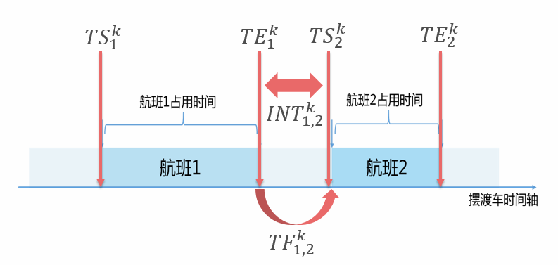

其中， ${TS}_{1}^{k}$， ${TE}_{1}^{k}$ 分别表示航班1的服务开始时间和服务结束时间， ${INT}_{1,2}^{k}$ 表示航班1和航班2服务占用时间的间隔时间， ${TF}_{1,2}^{k}$ 表示航班1和航班2服务间摆渡车过渡必要的过渡时间，因此，当航班1的服务时间按时时，航班1和航班2之间的延误时间 ${DELAY}_{1,2}^{k}$ 可表示如下：

（1） ${INT}_{1,2}^{k}<{TF}_{1,2}^{k}时，延误时间$：

$${DELAY}_{1,2}^{k}= {TF}_{1,2}^{k}-{INT}_{1,2}^{k}={TS}_{2}^{k}-{TE}_{1}^{k}+{TF}_{1,2}^{k}>0$$

（2） ${INT}_{1,2}^{k}>{TF}_{1,2}^{k}时，延误时间$：

$${DELAY}_{1,2}^{k}= {TF}_{1,2}^{k}-{INT}_{1,2}^{k}={TS}_{2}^{k}-{TE}_{1}^{k}+{TF}_{1,2}^{k}<0$$

当 ${DELAY}_{1,2}^{k}$ 大于0时，可直接用来表示两航班之间的延误时间；当 ${DELAY}_{1,2}^{k}$ 小于0时，可以表示两航班之间时间的充裕程度，即绝对值越大，表示两航班之间消除传递延误的能力越大。进一步考虑，当航班1的服务时间无法按时，且延误时间为 $DELAY1$ 时，航班2的服务时间的延误时间 $DELAY2$ 计算公式如下：

$$DELAY2=MAX\{0，DELAY1+{DELAY}_{1,2}^{k}\}$$

## 1.4模型描述

### 1.4.1模型变量

**（1）常量和集合**

：航班编号集合（包括虚拟航班在内），每一个编号代表一个航班，某个航班编号用i或j表示

：摆渡车集合，某个摆渡车用k表示

：航班i的服务开始时间

：航班i的服务结束时间

：摆渡车从航班i的服务结束地点，到航班j的服务开始地点所需的运行时间

：航班i与航班j是否属于同一个航班的虚拟航班，如果是取值1，否则为0

：到港航班集合

：离港航班集合

：到港航班的最大延误阈值

：离港航班的最大延误阈值

**（2）决策变量**





其中，和联系如下：



### 1.4.2模型约束

**（1）基本约束**

1、每个航班分且仅分配一辆摆渡车



2、每个航班i前方必排有另一个航班，其中，最小的编号代表摆渡车空闲开始时间



3、任意两个相邻的摆渡车只能分配给一辆摆渡车



**（2）延误有关约束**

1、如果摆渡车k按时服务航班i，则接着服务航班j时所必须的延误时间为

（其中负值代表没有延误时间）：



2、实际分配中，摆渡车服务完航班i后，再服务航班j时所必须的延误时间为

（延误传递关系）



**（3）其他约束**

1、同一航班分出的两个虚拟航班，必须保证延误时间相同



2、到港航班和离港航班的延误时间不能超过指定阈值





### 1.4.3模型目标

1、总的延误时间最少：



2、摆渡车总的运行时间最少



3、摆渡车分配方案均衡性最优



式中：

：实际分配中，摆渡车服务完航班i后，再服务航班j时所必须的延误时间；

：摆渡车从航班i的服务结束地点到航班j的服务开始地点所需的运行时间；

$NI$：航班总数

$NK$：摆渡车总数

目前，因为模型情景是摆渡车资源紧张时，所以模型只考虑了目标一。但是，当摆渡车资源充足时，可酌情考虑目标二和目标三

## 1.5模型求解

考虑到模型的复杂性和对计算时间的要求，目前主要尝试用启发式算法求解。

### 1.5.1基于规则的贪婪算法

摆渡车具体分配流程如下：

（1）先给可运行摆渡车按照摆渡车空闲开始时间从小到大排序，形成摆渡车列表，再给待服务航班按照服务开始时间从小到大排序，形成航班列表。这样确保先到达/离开的航班先服务；

（2）先从航班列表中取出第一个待分配航班，再依次计算摆渡车列表中每个摆渡车服务该航班所产生的延误时间，选取延误时间最小的摆渡车去服务该航班，最后，更新该摆渡车的空闲开始时间和记录该航班的延误时间；

（3）在选取阶段有两点需要注意。第一，当延误时间都为0时，可选取时间充裕程度最小的摆渡车，以将更多的摆渡车资源留给其他航班， 也可选取分配航班最少的摆渡车，以提高摆渡车工作量均衡性；第二，因为要保证多个虚拟航班延误时间一致，所以，当第一个虚拟航班延误时间确定而第二个虚拟航班延误时间得不到保证时，需要重新调整前面已分配了的第一个虚拟航班，调整策略进入第（4）步；

（4）调整策略：固定第二个虚拟航班和更新相应的延误时间，将第一个虚拟航班所在的摆渡车已经分配的航班全部清空到航班列表重新分配，进入第（2）步；

（5）重复第（2）步的过程直到航班列表中所有的航班均分到摆渡车为止；

# 2模型应用

## 2.1参数设置

模型中用到的参数主要包括业务涉及的参数和静态的机场数据信息，具体如下：

**（一）业务参数**

建模过程中需要与实际调度中相关的参数信息，包括有：

（1）摆渡车提前到位时间： $t_{adv}$（实验阶段采用10min）；

（2）旅客上下客时间总和： $t_{wait}$（实验阶段采用10min）；

（3）每辆摆渡车最大载客量： $C_{b}$（实验阶段采用130人/辆）；

（4）到港航班延误时间最大值：（实验阶段采用10min）；

（5）离港航班延误时间最大值：（实验阶段采用120min）

**（二）机场静态信息**

（1）机场信息

用于区分有廊桥机位和远机位，其中只有远机位需要分配摆渡车。目前，实验阶段获取的长水机场远机位有133个

（2）距离信息

模型中涉及的距离主要用于计算摆渡车执行任务时行程时间，包括有摆渡起始点之间的距离（起始点包括登机口、进港口和机位），实验阶段采用信息经询问获得，具体如下

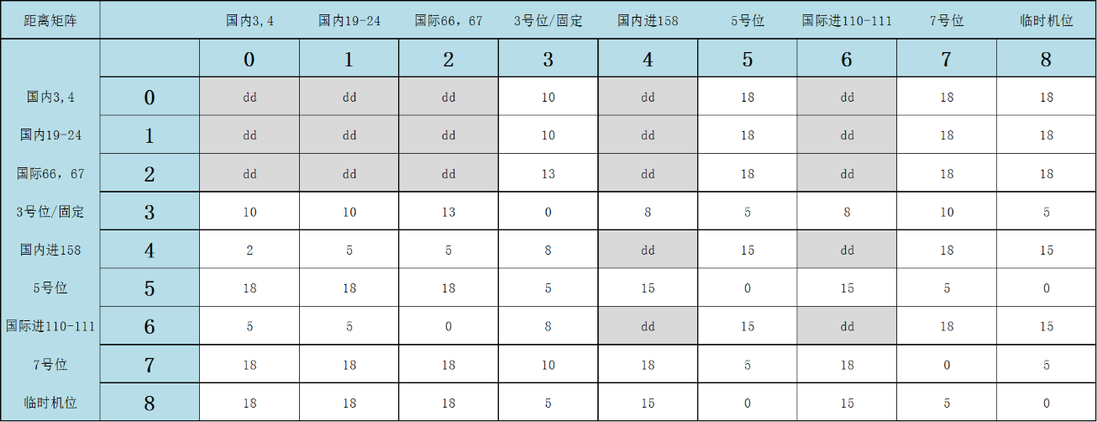

## 2.2接口数据

模型中用到的实时数据主要包括航班信息和摆渡车信息，要求输入的数据结构以JSON字符串的方式传输。（以下输入的字段格式仅供参考，以航班对的形式传输航班信息也可，具体形式可进一步商量）

|  |  |  |  |  |
| --- | --- | --- | --- | --- |
| **字段名称** | **字段描述** | **实例** | **备注** | **是否必要** |
| flightData | 航班信息 | 列表 |  | 必要 |
| carData | 摆渡车信息 | 列表 |  | 必要 |

1. **航班信息**

每个航班必须包含的字段信息如下：

|  |  |  |  |  |
| --- | --- | --- | --- | --- |
| **字段名称** | **字段描述** | **实例** | **备注** | **是否必要** |
| flightno | 航班号 | MU5706 |  | 必要 |
| ad | 是否是到达航班 | 1 | 1为到达航班，0为离港航班 | 必要 |
| time_plan | 计划到港/离港时间 | 2017/06/03 13:01 | 到港航班输入计划到港时间，离港航班输入计划离港时间 | 必要 |
| time_real | 实际到港/离港时间 | 2017/06/03 13:01 | 对于已经分配摆渡车的航班的被安排的实际到港/离港时间 | 必要 |
| passenger | 机上乘客数 | 176 |  | 必要 |
| nation | 是否是国际航班 | 1 | 1为国际航班，0为国内航班 | 必要 |
| gate | 已经分配好的机位编号 | 521L |  | 必要 |
| isComplete | 是否已经完成下客/上课 | 1 | 1为是，0为否 |  |
| ferryCar | 已经分配好的摆渡车编号 |  | 还未分配或者无需分配就填空字符串 | 必要 |

1. **摆渡车信息**

每个航班必须包含的字段信息如下：

|  |  |  |  |  |
| --- | --- | --- | --- | --- |
| **字段名称** | **字段描述** | **实例** | **备注** | **是否要填** |
| carno | 摆渡车编号 |  |  | 必要 |
| work | 是否处于工作状态 | 1 | 1为是，0为否 | 必要 |
| flight | 还未完成的航班列表 | 列表 | 已经分配给该摆渡车服务的航班列表 |  |
| isFree | 是否空闲 | 1 | 1为是，0为否 |  |
| freeTime | 空闲开始时间 | 2017/06/03 00:00 | 摆渡车可以被其他航班使用的开始时间 |  |
| freePlace | 空闲开始地点 | 国内进158 | 可以是机位/进港口/登机口 |  |

**备注：**最后三个字段暂时不需要。

## 2.3结果数据

模型收到实时的请求数据后会返回结果信息，具体字段信息如下：

|  |  |  |  |  |
| --- | --- | --- | --- | --- |
| **字段名称** | **字段描述** | **实例** | **备注** | **是否必要** |
| flightno | 航班编号 | MU5706 |  | 必要 |
| carno | 摆渡车编号 | 1 |  | 必要 |
| passenger | 摆渡车载客人数 | 88 |  | 必要 |
| delay | 计划延误时间 | 0 | 该摆渡车执行该航班的计划延误时间（分钟） | 必要 |
| startTime | 服务预计开始时间 | 2017/06/03 13:01 |  |  |
| startTime | 服务预计结束时间 | 2017/06/03 13:01 |  |  |
| startPlace | 服务开始地点 | 521L | 可以是机位/进港口/登机口 |  |
| endPlace | 服务结束地点 | 国内进158 | 可以是机位/进港口/登机口 |  |
| duration | 服务预计持续时间 |  |  |  |

# 3模型示例

**【情景一】：**

数据来源：云南长水机场

时间：2018/06/26 05:00-11:00

航班情况：总共有航班257个，其中远机位85个；而远机位中，离港航班有70个，进港航班有15个

模型处理虚拟航班数目：128个

分布图如下：

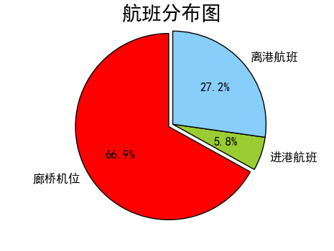

1. 模型分配结果如下：

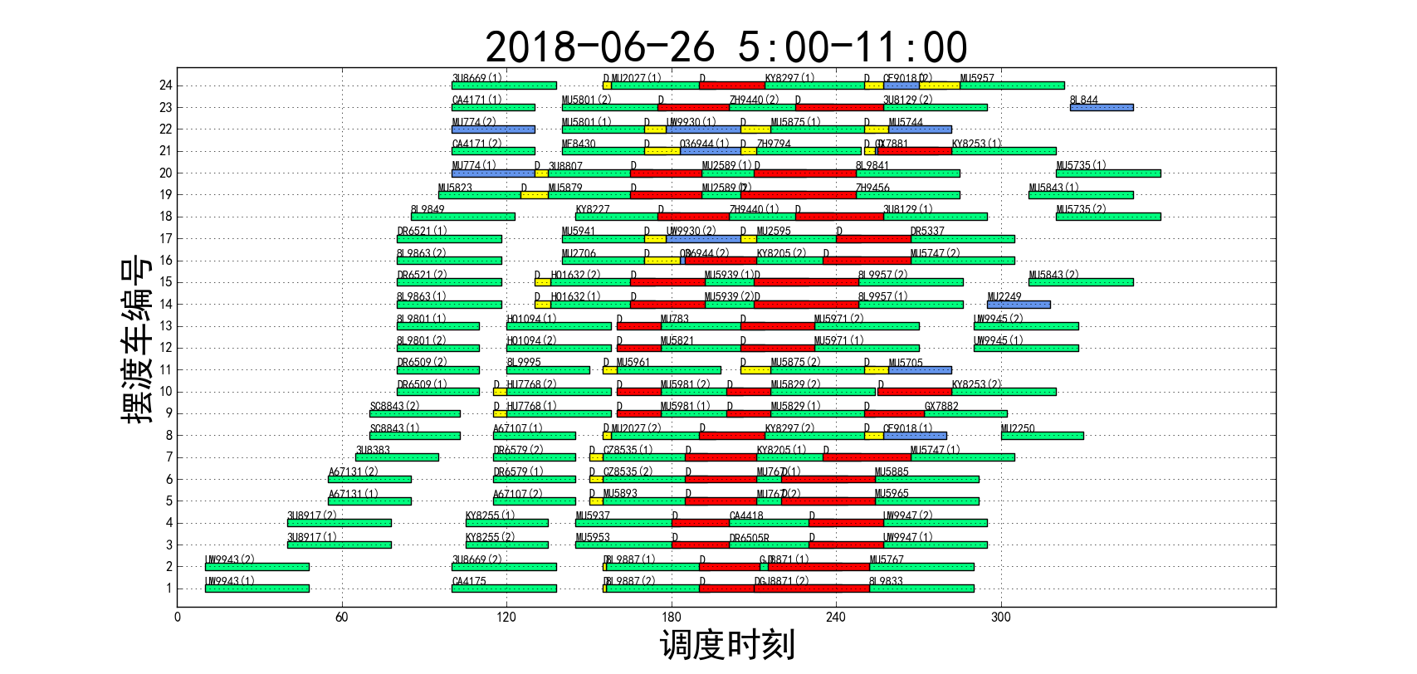

备注：其中绿色为离港航班，蓝色为进港航班，黄色为时间不超过15min的延误时间，红色为时间超过15min的延误时间

（2）结果对比：

|  |  |  |  |
| --- | --- | --- | --- |
| 分配方法 | 延误不足15min的航班延误时间总和（min） | 延误超过15min的航班延误时间总和（min） | 延误总和（min） |
| 手工分配 | 195 | 1669 | 1864 |
| 模型分配 | 208 | 1119 | 1327 |
| （优化程度） | -6.67% | 32.95% | 28.81% |

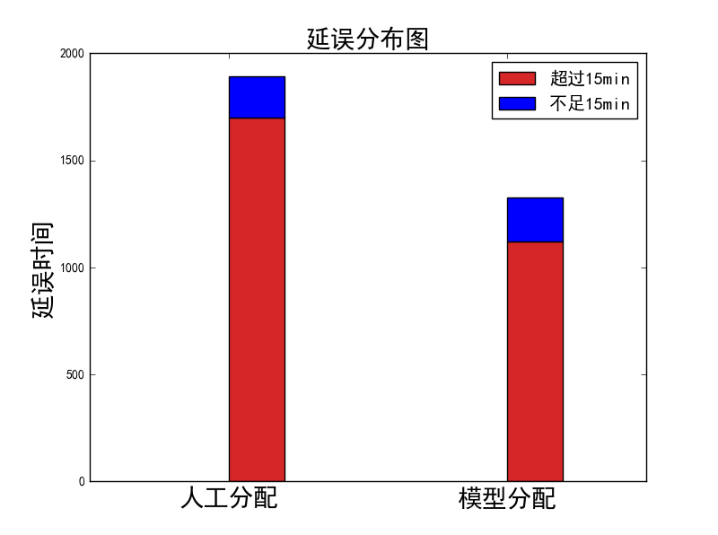

可知，在总的延误时间上，模型分配比人工分配减少537min，约占总时间的28.81%，因此，模型在摆渡车资源不足的情况下，改善效果良好。

**【情景二】：**

数据来源：云南长水机场

时间：2018/06/26 11:00-17:00

航班情况：总共有航班349个，其中远机位62个；而远机位中，离港航班有32个，进港航班有30个

模型处理虚拟航班数目：89个

分布图如下：

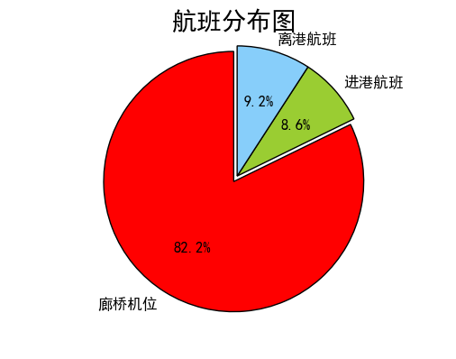

1. 模型分配结果如下：

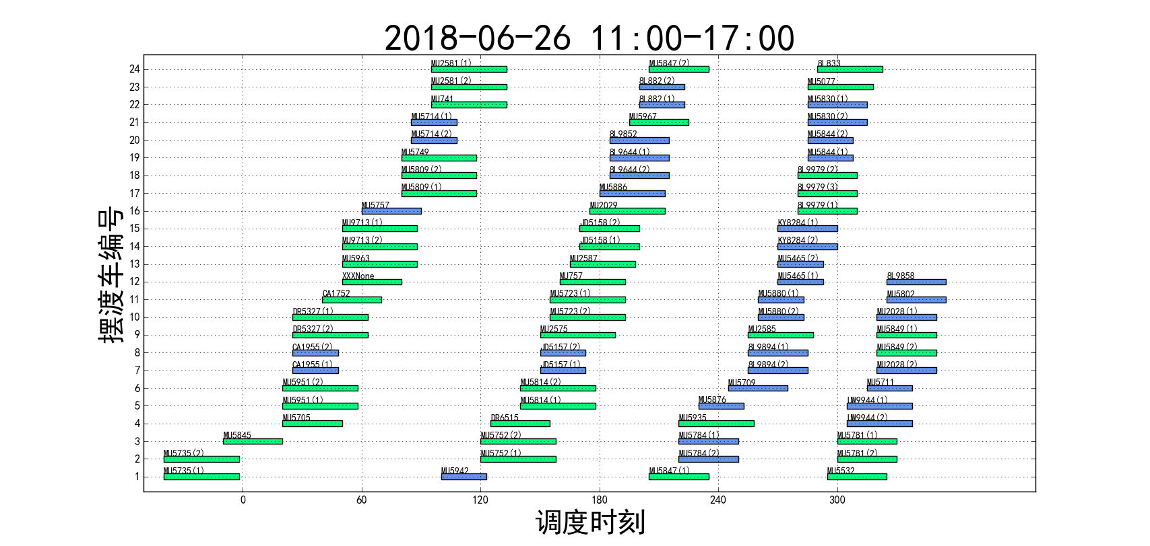

可知，模型分配在确保延误总和最小的前提下，还保证了摆渡车分配的均衡性。因此，模型在摆渡车资源充足的情况下，同样适用。